รายงานระบบบรรจุ แต่งตั้ง ย้าย โอน
- รายงานของระบบบรรจุ แต่งตั้ง ย้าย โอน เป็นรายงานสำหรับสรุปข้อมูลที่เกี่ยวข้องกับการบรรจุ แต่งตั้ง ย้าย โอน รวมไปถึงสรุปจำนวนการทดลองปฏิบัติหน้าที่ราชการและสถิติการทดลองปฏิบัติหน้าที่ราชการของข้าราชการกรุงเทพมหานครสามัญบรรจุใหม่ ซึ่งมีรายงานดังนี้ จำนวนข้าราชการกรุงเทพมหานครสามัญที่ได้รับการบรรจุ แต่งตั้ง ย้าย โอน, จำนวนลูกจ้างประจำกรุงเทพมหานครที่ได้รับการจ้าง แต่งตั้งและย้าย, การทดลองปฏิบัติหน้าที่ราชการสำหรับข้าราชการกรุงเทพมหานครสามัญ, ข้อมูลการทดลองปฏิบัติหน้าที่ราชการของข้าราชการกรุงเทพมหานครสามัญบรรจุใหม่ และสถิติการทดลองปฏิบัติหน้าที่ราชการของข้าราชการกรุงเทพมหานครสามัญบรรจุใหม่
- หากต้องการดาวน์โหลดรายงาน ให้ทำการใช้เมาส์คลิกเลือกรายงานที่ต้องการ จากนั้นทำการคลิกปีงบประมาณ และวันที่เริ่มต้นถึงวันที่สิ้นสุดที่ต้องการข้อมูลและคลิกเลือกหน่วยงานที่ต้องการรายงาน ผู้ใช้งานจำเป็นต้องกรอกข้อมูลให้ครบทุกฟิลด์เพื่อให้ปุ่มคลิกดาวน์โหลดรายงานสามารถคลิกดาวน์โหลดได้ หากทำการคลิกเลือกเสร็จสิ้น ระบบจะทำการแสดงตัวอย่างเอกสาร เพื่อให้ผู้ใช้งานตรวจสอบข้อมูลก่อนทำการดาวน์โหลดเอกสาร และหากต้องการคลิกดาวน์โหลดเอกสาร ให้ทำการคลิก ระบบจะทำการดาวน์โหลดไฟล์ในรูปแบบ .xlsx ให้อัตโนมัติทันที
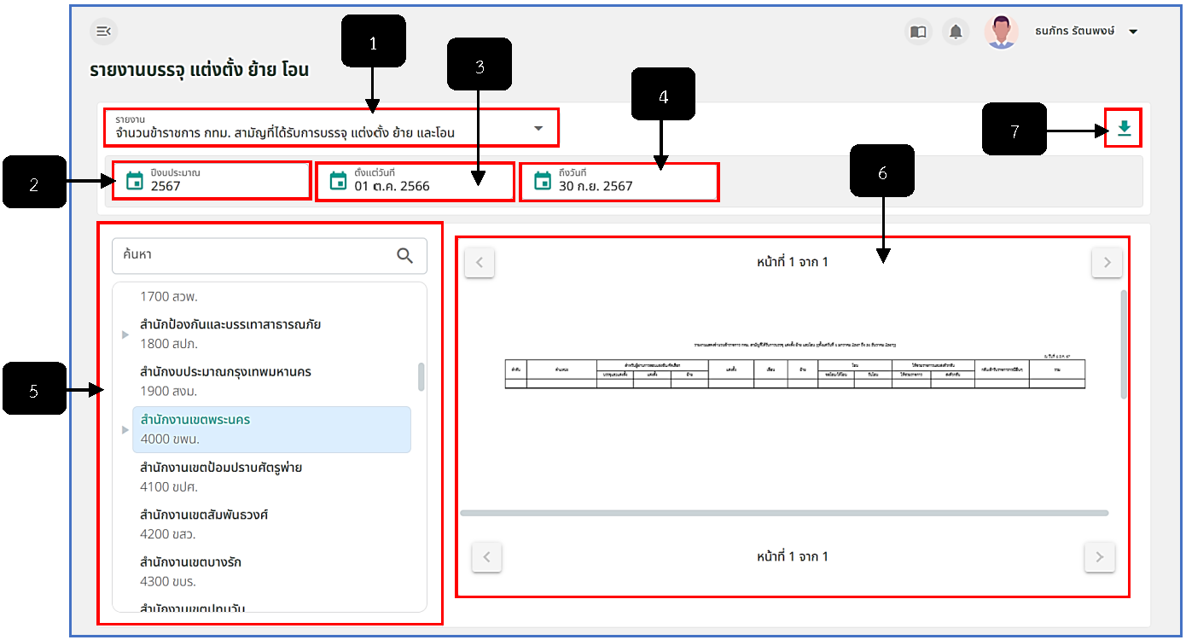
รูปภาพที่ 12 – 55 รายงานบรรจุ แต่งตั้ง ย้าย โอน
หมายเลข 1 ช่องสำหรับคลิกเลือกรายงาน
หมายเลข 2 ช่องสำหรับคลิกเลือกปีงบประมาณ
หมายเลข 3 ช่องสำหรับคลิกเลือกวันที่เริ่มต้นที่ต้องการข้อมูล
หมายเลข 4 ช่องสำหรับคลิกเลือกวันที่สิ้นสุดที่ต้องการข้อมูล
หมายเลข 5 ช่องสำหรับคลิกเลือกหน่วยงานที่ต้องการข้อมูล
หมายเลข 6 ช่องสำหรับแสดงตัวอย่างข้อมูลเอกสารรายงานที่ต้องการดาวน์โหลด
หมายเลข 7 ไอคอนสำหรับคลิกเพื่อดาวน์โหลดรายงาน

